KUALITAS HIDUP PADA LANSIA
DI WILAYAH KERJA PUSKESMAS PEKAUMAN
BANJARMASIN

NASKAH PUBLIKASI

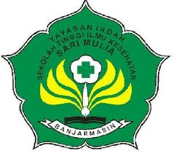

Oleh
Susanti
NIM: 12.IK.238

PROGRAM STUDI ILMU KEPERAWATAN
SEKOLAH TINGGI ILMU KESEHATAN SARI MULIA
BANAJRMASIN
2016

